**民事起诉状**

**原告**：何义军、男、1984年02月22日出生、汉族、住四川省成都市高新区天府大道北段18号附10号、电话15010458040

**被告**：上海寻梦信息技术有限公司，法人代表“赵佳臻”，统一社会信用代码 “91310105090037252C”，法人登记注册号“310105000444541”，组织机构代码“09003725-2”，注册地“上海市长宁区娄山关路533号2902-2913室”

**起诉请求**：

1. 退还原告先行垫付的运费5.4元。
2. 被告支付赔偿金13332.0元。
3. 被告承担因本案造成的其它成本和费用(包括但不限于律师费、诉讼费、交通通讯费等)。

**事实与理由**：

一方面，根据 "商家制售假冒伪劣"造成的“退货退款”其责任由"商家"承担. “制售假冒伪劣的商家”侵犯了原告的权益，应当补给原告“先行垫付的运费5.4元”及作出必要赔偿。

另一方面，拼多多对其平台上商家有不可推卸的监督管理责任。原告申请“退货运费”后，应当督促“不法商家”赔付对原告造成的损失。而不是“不作为”，甚至是“多次不通过”，事实上“伙同不法商家侵占原告的合法权利”。

事实:

1. 2024年12月24日，原告通过拼多多平台购买了商家“小凯净水滤芯”

销售的“净水器滤芯”，共1件，金额为12.42元。到货验收发现是"假冒伪劣商品";

1. 申请"退货退款"并已上传"实拍图"(订单号"241224-554235410790797"),

而且已在拼多多平台上举报; 该商家认同，通过申请、签收退货并已退款。

1. 退货运费“5.4元”由原告“先行垫付”，却至今不补偿给原告。
2. 退货退款完成后，原告在拼多多上多次申请“退货运费”，但拼多多平台“都不通过”。
3. 原告2025年01月03日已在全国12315(消费者协会)平台举报过，

但“不予立案”，“理由”是“被举报事项为平台内经营者行为”。

1. 本人因为举报、诉讼大约用时4天，而2018年时本人每天的收入大概是3333元。

此致

上海市长宁区人民法院

起诉人(签名): 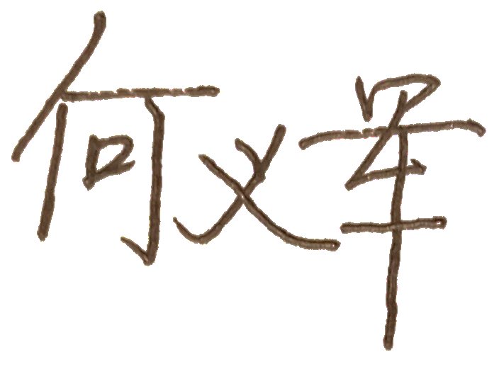

　　　　　　　　 日期: 2025年04月03日